МИНИСТЕРСТВО НАУКИ И ВЫСШЕГО ОБРАЗОВАНИЯ
РОССИЙСКОЙ ФЕДЕРАЦИИ
ФЕДЕРАЛЬНОЕ ГОСУДАРСТВЕННОЕ БЮДЖЕТНОЕ ОБРАЗОВАТЕЛЬНОЕ УЧРЕЖДЕНИЕ ВЫСШЕГО ОБРАЗОВАНИЯ
«РЯЗАНСКИЙ ГОСУДАРСТВЕННЫЙ РАДИОТЕХНИЧЕСКИЙ УНИВЕРСИТЕТ ИМЕНИ В.Ф. УТКИНА»

Факультет вычислительной техники
Кафедра электронных вычислительных машин

Отчет по лабораторной работе №4:
«Обнаружение и выделение объекта определённого класса на изображении с использованием TensorFlow»

Выполнили:
студенты группы 645
Бригада №2
Гуськов П.А.
Марушин А.Э.
Проверили:
доц. Муратов Е.Р.
асс. Тарасов А.С.

Рязань 2019

ЦЕЛЬ РАБОТЫ
Научиться обучать нейросеть на обнаружение и выделение объекта определённого класса на фотографии.

ПРАКТИЧЕСКАЯ ЧАСТЬ
Задание 1. Подготовка обучающей выборки
На своём устройстве (ноутбук или ПК с web-камерой) или на устройствах в лаборатории каферы выполните разметку изображений с камеры.
- Полученную папку dataset запакуйте в архив dataset.7z
- Загрузите архив dataset.7z в среду Google Colab. Для этого просто перетащите архив в панель с файлами
- Разархивируйте данные из архива при помощи Linux-команды:
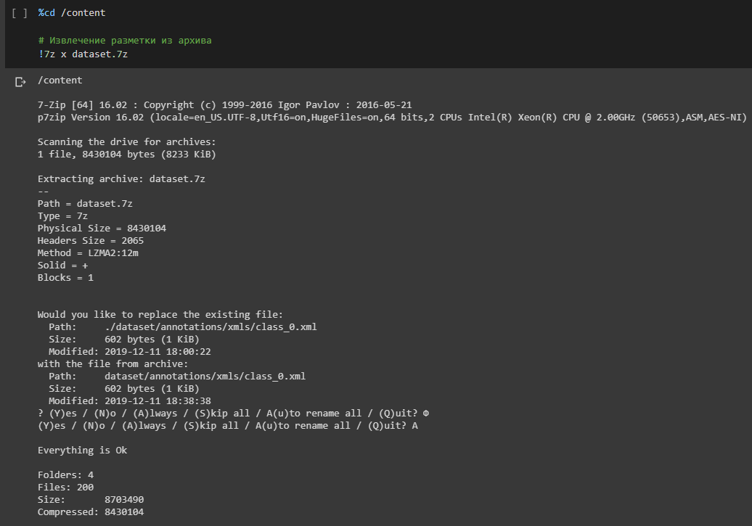
Рисунок 1 – Подготовка обучающей выборки

Задание 2. Загрузка необходимых компонентов для работы нейронной сети
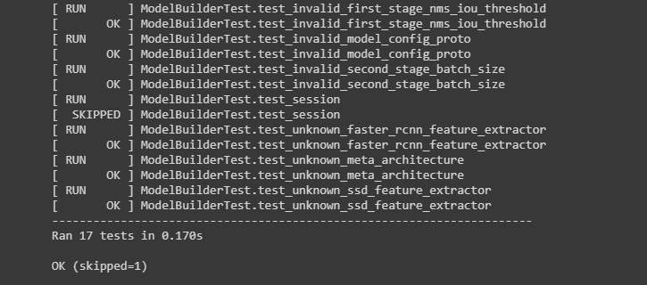
Рисунок 2 – Загрузка необходимых компонентов для работы нейронной сети

Задание 3. Подготовка выборки
На данном этапе формируются 2 файла:
- label_map.pbtxt - информация о классах и их идентификаторах
- trainval.txt - список файлов, участвующих в обучении
%cd /content/dataset

# Список классов (1 класс: CLASS)
!echo "item { id: 1 name: 'class'}" > label_map.pbtxt

# Сформируем список файлов, участвующих в обучении. Запишем его в файл trainval.txt
image_files=os.listdir('images')
im_files=[x.split('.')[0] for x in image_files]
with open('annotations/trainval.txt', 'w') as text_file:
for row in im_files:
text_file.write(row + '\n')

%cd /content/dataset/annotations
!mkdir trimaps

# Создание пустых файлов для хранения масок
from PIL import Image
image = Image.new('RGB', (640, 480))

for filename in os.listdir('xmls'):
filename = os.path.splitext(filename)[0]
image.save('trimaps/' + filename + '.png')

%cd /content/dataset
# Компилируем DATASET в один файл
!python /content/models/research/object_detection/dataset_tools/create_pet_tf_record.py --label_map_path=label_map.pbtxt --data_dir=. --output_dir=. --num_shards=1

!mv pet_faces_train.record-00000-of-00001 tf_train.record
!mv pet_faces_val.record-00000-of-00001 tf_val.record

Задание 4. Обучение нейронной сети
Для обучения используется готовый скрипт. В нём указываются: модель предобученной сети, путь к обучающей выборке, количество итераций для обучения и проверки.
%cd /content/dataset
!python /content/models/research/object_detection/model_main.py \
--pipeline_config_path=/content/models/research/object_detection/samples/configs/faster_rcnn_inception_v2_pets.config \
--model_dir=/content/dataset/trained \
--alsologtostderr \
--num_train_steps=1000 \
--num_eval_steps=500

Задание 5. Сохранение модели сети в файл
%cd /content/dataset

lst = os.listdir('trained')
lf = filter(lambda k: 'model.ckpt-' in k, lst)
last_model = sorted(lf)[-1].replace('.meta', '')

!python /content/models/research/object_detection/export_inference_graph.py \
--input_type=image_tensor \
--pipeline_config_path=/content/models/research/object_detection/samples/configs/faster_rcnn_inception_v2_pets.config \
--output_directory=fine_tuned_model \
--trained_checkpoint_prefix=trained/$last_model

Задание 6. Тестирование сети на загруженном изображении
Результаты тестирования представлены на рисунках 3 – 7.
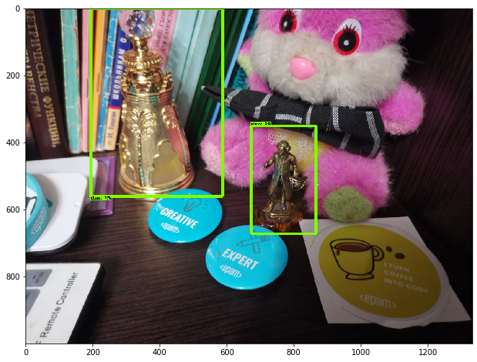
Рисунок 3 – Результат тестирования
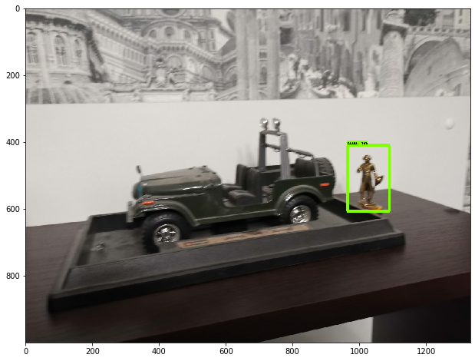
Рисунок 4 – Результат тестирования

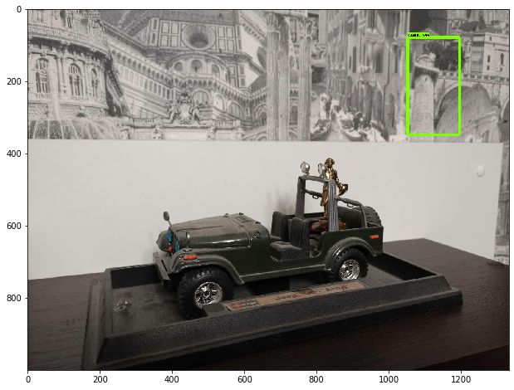
Рисунок 5 – Результат тестирования
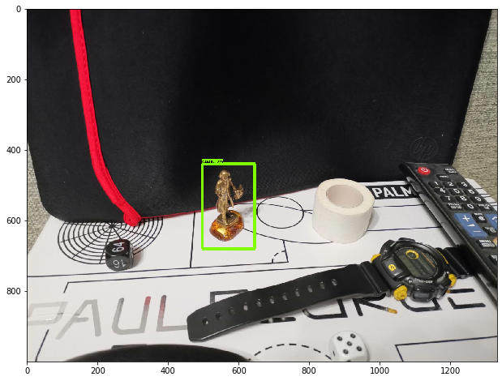
Рисунок 6 – Результат тестирования

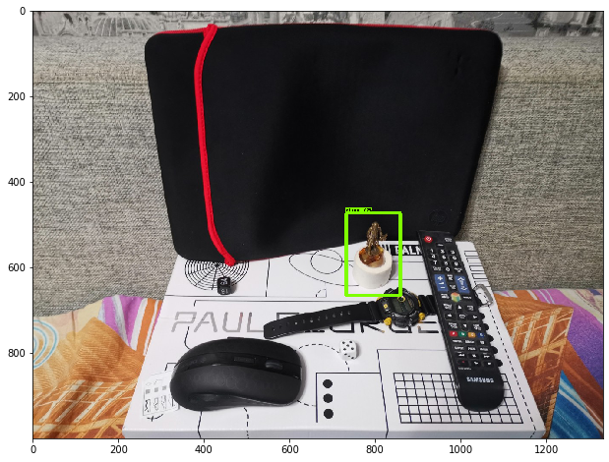
Рисунок 7 – Результат тестирования

ВЫВОД
Мы научились обучать нейросеть на обнаружение и выделение объекта определённого класса на фотографии.

